

小七·今日动态
• DAILY LIFE
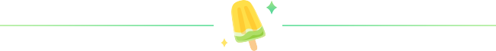
↓↓↓
2026/2/3
我们的主题——《冬天到》

一、来园情况

来园情绪：全部幼儿来园情绪比较稳定，孩子们还能开开心心地走进教室里，愿意选择自己喜欢的区域进行游戏，真不错！

- 重点观察记录
日期:2026.2.3
序号 | 姓名 | 午睡情况（⭐自主入睡  △晚睡） | 序号 | 姓名 | 午睡情况（⭐自主入睡  △晚睡）
1 | 赵妍希 | 请假 | 16 | 杨星屹 | 请假
2 | 赵羽婧 | 请假 | 17 | 陆玟佑 | ⭐
3 | 王文玥 | ⭐ | 18 | 赵凌枫 | 请假
4 | 侯伊诺 | 请假 | 19 | 马浩宇 | 请假
5 | 李沐瑶 | ⭐ | 20 | 郭启哲 | 请假
6 | 黄一萌 | 请假 | 21 | 李恩硕 | 请假
7 | 田冉 | ⭐ | 22 | 张奥寻 | 请假
8 | 高雨桐 | ⭐ | 23 | 王晟源 | ⭐
9 | 樊予汐 | 请假 | 24 | 赵泽皓 | 请假
10 | 徐悠然 | ⭐ | 25 | 顾烨晨 | ⭐
11 | 肖柠舟 | ⭐ | 26 | 姜词 | ⭐
12 | 颜乐依 | ⭐ | 27 | 陈星睿 | ⭐
13 | 付轩珞 | ⭐ | 28 | 位知新 | ⭐
14 | 陈欣悦 | ⭐ | 29 | 陈胤辰 | ⭐
15 | 崇梓渔 | ⭐ | 30 | 宋宛谣 | ⭐

三、集体活动
集体活动：社会《说说吉祥话》

在活动中能简单了解一些中国新年的传统文化，并能说几句简单的新年问候语的小朋友是：田冉、王晟源、徐悠然、顾烨晨、姜词、陈星睿、位知新、陈胤辰、肖柠舟
在活动中能进一步感受新年喜庆、热闹气氛的小朋友是：高雨桐、陆玟佑、李沐瑶、王文玥、颜乐依、付轩珞、陈欣悦、宋宛谣、崇梓渔
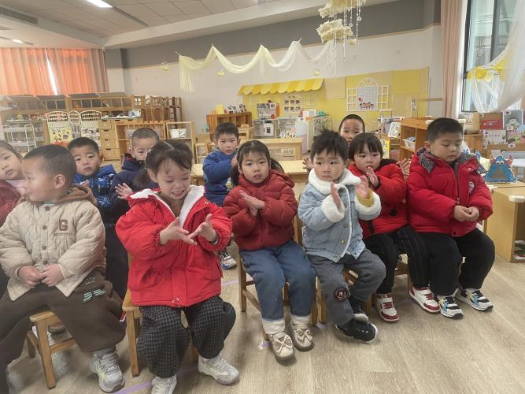
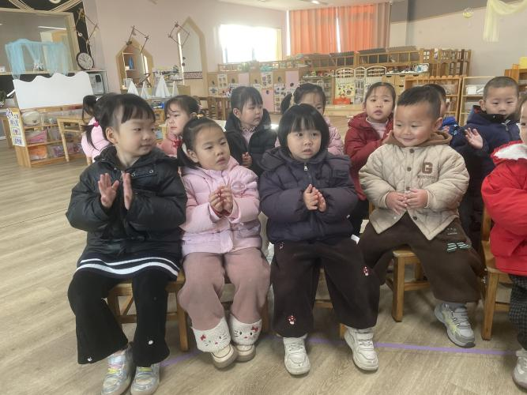

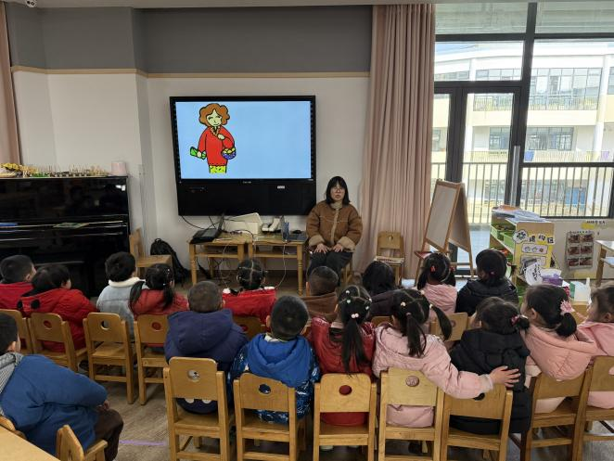
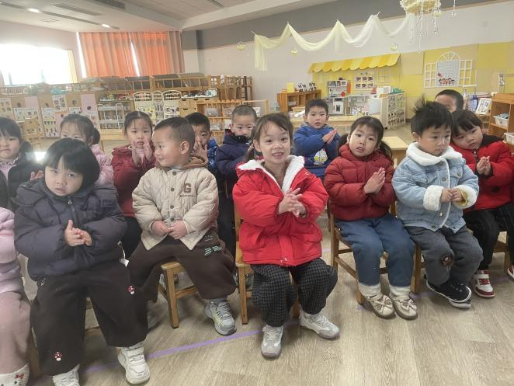

四、生活活动

生活活动：吃点心啦！
在吃点心中，能一口一口慢慢吃，不挑食的小朋友是：高雨桐、陆玟佑、李沐瑶、王文玥、田冉、王晟源、徐悠然、顾烨晨、姜词、陈星睿、位知新、陈胤辰、肖柠舟、颜乐依、付轩珞、陈欣悦、宋宛谣、崇梓渔
在吃点心中，能全部吃完并能保持桌面整洁的小朋友是：田冉、王晟源、徐悠然、陈星睿、位知新、陈胤辰、肖柠舟、颜乐依、高雨桐、陆玟佑、李沐瑶、王文玥、顾烨晨、姜词、付轩珞、陈欣悦、宋宛谣、崇梓渔

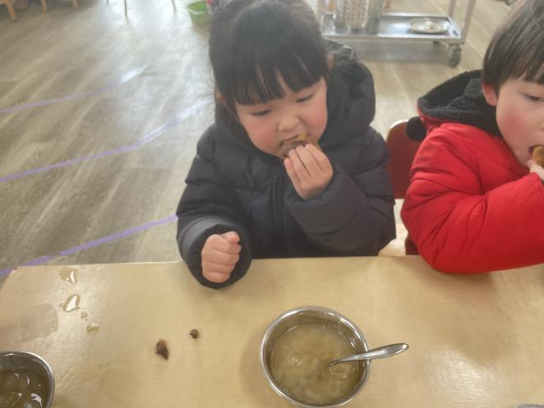
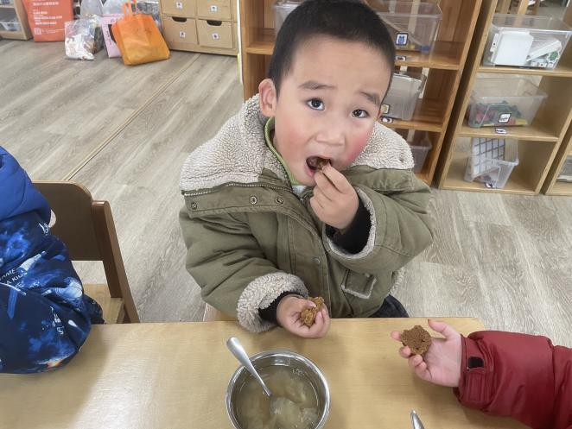

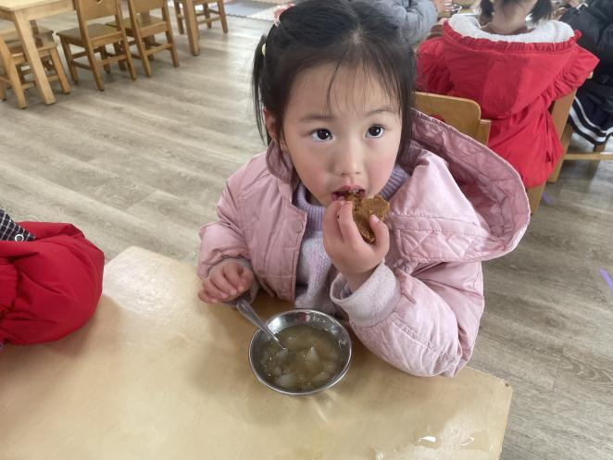
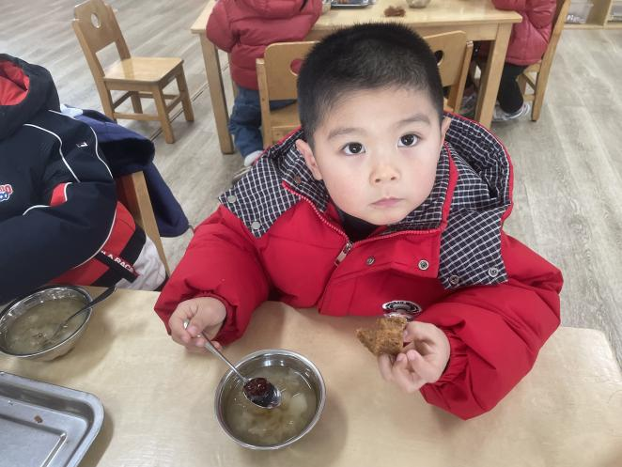

五、温馨提示

1.最近天气降温，请大朋友为宝贝们做好保暖工作，及时给宝贝们增添衣物哦！
2.明天是学期末最后一天，没有延时班请知晓哦！

